# Caliper性能测试工具配置

基本上都是根据官方doc进行操作，个别部分有坑。

官方doc：https://hyperledger.github.io/caliper/docs/1_Getting_Started.html

提前安装nodejs、node-gyp、docker、docker-compose

## 代码下载

git clone <https://github.com/hyperledger/caliper.git>

## 编译

进入caliper代码根目录，执行以下命令：

* npm install
* npm run repoclean
* npm run bootstrap

## 安装caliper

根据官网步骤进行安装。

<https://github.com/hyperledger/caliper/blob/master/packages/caliper-tests-integration/README.md>

cd ./packages/caliper-tests-integration

### 开启Verdaccio

npm run start_verdaccio

成功界面：

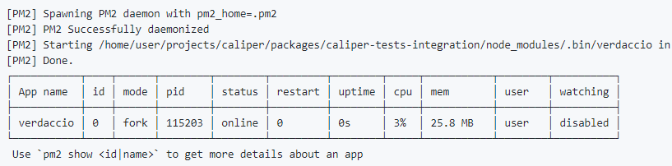

### 发布包

npm run publish_packages

### 安装caliper

npm run install_cli

成功界面：

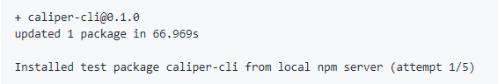

#### 遇到的问题

##### 无权限

报错：gyp stack Error: EACCES: permission denied, mkdir '/usr/local/lib/node_modules/caliper...

原因：用户没有/usr/local/lib/node_modules/文件夹的写权限

解决方法：

1. 官方文档方法：修改npm的安装目录为一个本地用户有权限的目录，命令：npm config set prefix ~/youdir，修改后caliper会安装到此目录。
2. 我的方法：不想修改npm安装目录，并且我在root用户下进行的操作，怀疑安装过程中切换了用户。所以我修改了caliper安装命令，添加--unsafe-perm参数，避免用户切换。

修改文件：packages/caliper-tests-integration/scripts/npm_install.js第65行

修改结果：



修改完后重新执行npm run install_cli

##### 卡在node-pre-gyp命令

若一直卡在如下界面，重新执行npm run install_cli。百度说要vpn，我没有vpn，重新执行命令一样ok。

9fb04d1cc1eb2d7eb94992c940d891b

### 验证安装结果

执行caliper -v，出现如下结果即安装成功



## 测试

运行caliper提供的fabric1.4的sample。

cd packages/caliper-samples

caliper benchmark run -w ./ -c benchmark/simple/config.yaml -n network/fabric-v1.4/2org1peergoleveldb/fabric-ccp-go.yaml --caliper-core-skipendscript

成功界面：

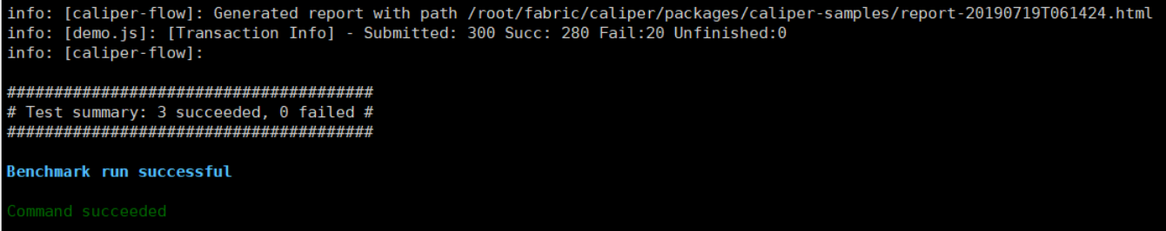

caliper-core-skipendscript加上此参数，caliper执行完会跳过下图配置文件fabric-ccp-go.yaml的end的命令，不关闭fabric环境，这样有助于查看日志。不想保留fabric环境可不加此参数。



Caliper运行日志记录在-w命令指定目录下的log目录中。

## 官网的坑

### 千万不要执行npm run cleanup

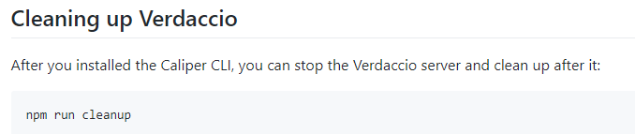

npm run cleanup执行过程中会删除安装的caliper，执行完此命令，在执行caliper -v会提示找不到命令。

### 不能执行One-step install

官网One-step install如下：

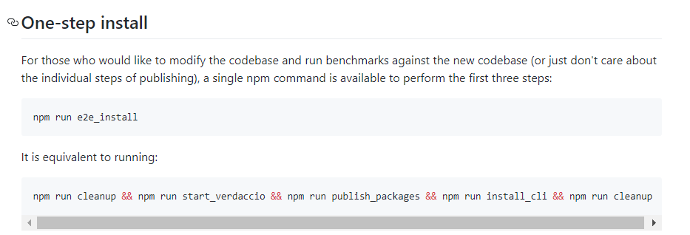

One-step install也包含了npm run cleanup命令。所以安装完你依旧会看到如下界面：



还是不要偷懒使用一步安装了。

## 参考资料

<https://github.com/hyperledger/caliper>

<https://hyperledger.github.io/caliper/docs/1_Getting_Started.html>

<https://github.com/hyperledger/caliper/blob/master/packages/caliper-tests-integration/README.md>